Schafjungzüchter Almwandertag zur Furgles Alm

Am Samstag, den 07. August findet der 1. Schafjungzüchter Almwandertag statt!
Gemeinsam wandern wir von Planeil zur Furglesalm 2.100m (ca. 2h Gehzeit), wo wir einen gemütlichen Tag verbringen werden. Die Alm vewöhnt uns mit traditionellen Gerichten, die auf dieser Höhe besonders schmecken!
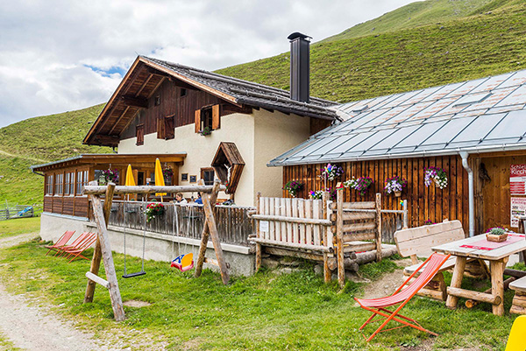
Die Furgles Alm gehört mit 70 Melkkühen und rund 7 Tonnen Käse pro Sommer zu den größten Wirtschaftsalmen im Vinschgau.

Anmeldung erwünscht: Whats App an Daniel 346 5416481

Anfahrt und Wegbeschreibung:
Vom Dorf Planeil (1599 m; hierher Straße von Mals herauf ) der Markierung 6 folgend auf dem breiten Talweg in schöner, nur leicht ansteigender Wanderung durch die Wiesenhänge hinein zu den rechts liegenden Mauerresten des Petesetteshofes und noch kurz weiter, bis links der breite Weg abzweigt, auf dem wir in aussichtsreichem, nur mäßig steilem Höhersteigen die Planeiler Alm erreichen (2069 m); ab Planeil knapp 2 Std. – Abstieg: Von der Almhütte auf dem talaus führenden Weg durch die Weidehänge zuerst eben, dann kurz bergab und dann wieder eben hinaus bis ober Planeil und schließlich ziemlich steil hinunter zum Ausgangspunkt; ab Alm knapp 1:30 Std.

Auf eine rege Teilnahme freut sich der Schafjungzüchter Ausschuss

